No.51【展開例】中学校（人権） 多様性
「ぼく、スカートがいいな」

＜ねらい＞
男子の制服選択という場面において、親として多様な価値観や考え方を尊重していく上でどのように対応していけばよいか、役割演技や話合いを通して、気付いたり、考えたりすることができる。

＜準備するもの＞
・ワークシート （・ペープサート ・私のプチ改革（※））

時間 | 進め方（発問等） | 留意点
３分 | ＜ねらいの確認＞  ・今日のテーマは「多様性」です。「ぼく、スカートがいいな」というエピソードを基に、多様な価値観や考え方を尊重していくために親としてどのように対応していけばよいのか、皆さんで一緒に考えたいと思います。 | ・はじめに今回のテーマを示し、参加者にプログラムの目的を意識させる。  ・ファシリテーターは講師ではないので、自己開示をしながら一緒に考えるというスタンスをとる。  ・３つの約束（参加、尊重、守秘）の説明をする。
１５ 分 | ＜アイスブレイク＞ 例  - 【全体で】バースデーライン  （しゃべらず、ジェスチャー等で誕生日順に円を作ります。）  ４人ずつに切って、４人グループに移動  - 【グループで】チェーン自己紹介  （自分の名前と今日の昼食のメニューを簡単に言う。次の人は、お昼に○○を食べた△△さんの隣の□□、というように付け足して自分を紹介します。）  ③ 【２人組で】たましいの握手  （「１～３まで」の好きな数を思い浮かべて、思い浮かべただけ同時に、握手をします。） | （アイスブレイクはその場に合わせて選択）  ・はじめは、座席は自由席とし、バースデーラインをする。円ができたら、答え合わせを行う。誕生日順で並べていたら大きな拍手で盛り上げる。途中、間違いがあったら笑顔で対応し、移動も認める。  ・「自分で作ってきたおにぎりを食べた○○です。」というような定型を示す。  ・数が同じだったときは、「イエーイ」とハイタッチを行い、数が違うときは「ありがとう」という。できれば全員が１回は数が同じになるまで行う。
１５ 分 | ＜ワーク＞  ・エピソードを読み、場面を確認する。 | ・登場人物は、中学生のAさんとお母さん（お父さん）  ・Aさんは、友達Bさんの「スカートがいい」という発言に対して、お母さん（お父さん）の考えを求める。
 | ◇あなたが「お母さん（お父さん）」の立場だったらどうしますか。言いたいことややりたいことをメモしましょう。  ◇２人組になって、メモをもとに「お母さん（お父さん）」と「Ａさん」に分かれて役割演技をしてみましょう。 | ・お母さん（お父さん）はAさんにどんなことを伝えるか。  ・ワークシートにメモする。  ・じゃんけんで役割を決め、お母さん（お父さん）役はメモを参考に、Ａさん役はそれにアドリブで対応する。  ・１分間で役割を交代する。
 | ◇役割演技をしてみて、感じたこと、気付いたことをメモしましょう。  ◇メモしたことをグループ内で順番に発表しましょう。  ◇グループの中でどんな感想が出ましたか？ | ・発表する順番は、司会者に一番近い人から時計回りで行う。  ・役割演技をした感想や他の参加者の感想から気付いたこと等を問いかける。
１５ 分 | ◇日頃、多様性について心がけていることや困ったこと、工夫していることなどをメモしましょう。  ◇メモをもとにグループ内で順番に発表しましょう。  ◇どんな意見が出ましたか？ | ・多様性を尊重していく上で、気付いたことや考えたことを振り返る。  ・グループ内で気付いたことや取り組んでみたいことを発表し、多くの考えに触れられるとよい。  ・様々な意見を聞き、共感し、また視野を広げられるようにする。  ・ファシリテーターは、全員が安心して参加できるよう話合いの様子をよく見て、適切な声かけをする。  ・多様性を尊重していく上で、どのように対応していくか発表してもらい、全体で共有する。
２分 | ＜ふりかえり＞  ◇みなさんの意見を聞いて、気付いたことや、これから取り組みたいことを１つ書いてください。 | ・参加者が学んだこと、感じたことを尊重する。
※参考・・・「私のプチ改革」と題して あて名シール等に印刷・用意し、
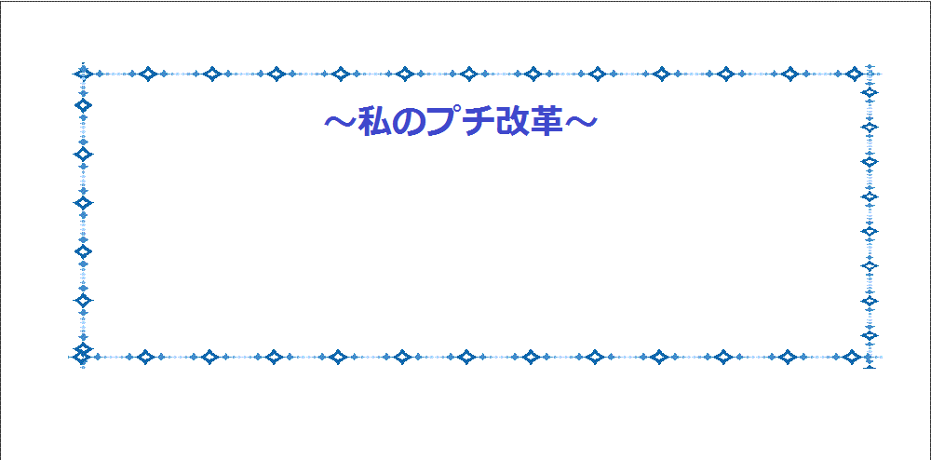
振り返りで使用するのも良い。（付箋を代用することもできます。）

裏面がシールになっているので、いつも
目にする手帳等に貼ることもできます。

